FORMACIÓN “CÓMO CUIDAR” 05/05/2021
En la formación impartida sobre “Cómo cuidar” se han dado pautas para poder cuidar mejor en la línea del envejecimiento activo, así como llevar a cabo una comunicación más efectiva. Para profundizar en los conocimientos impartidos, se propone unos ejercicios a continuación para trabajar los puntos que han sido abordados a lo largo de esta sesión.
Como trabajo complementario, encontrareis tres propuestas de ejercicios adecuados a los puntos que han sido abordados durante la sesión, que serán:

¡Espero que os animéis a realizarlas y os sirvan de gran utilidad!
PARA EMPEZAR… TRABAJAMOS LOS BENEFICIOS
- Enumere tras los contenidos tratados en la sesión, algunos beneficios que cree que tiene cuidar a las personas mayores desde un enfoque de envejecimiento activo.

Escriba aquí

TAREA 1- EJE SALUD
Tras los conocimientos impartidos durante la sesión recibida sobre este eje, en el que la prioridad es mantener o fomentar la salud en todos los aspectos de la vida, os planteo unas preguntas de reflexión a continuación para adquirir mejor los conocimientos.
- ¿En que consiste el eje de la salud?

- ¿Por qué es importante la salud para las personas mayores?

- ¿Qué actuaciones o actividades podría hacer que formen parte dentro de este eje?

TAREA 2-EJE SEGURIDAD
Por otro lado, durante la formación, se han ido dando pautas y mostrando diferentes ejemplos para mantener la seguridad de la persona mayor. Un componente importante es la sensibilización y que todos seamos conscientes de la heterogeneidad del colectivo de personas mayores, de que cada persona es diferente. Para ello, te planteo la siguiente actividad, que trata de construir una reflexión personal sobre cada uno de los mitos que hemos ido trabajando.
Mito 1- Todas las personas mayores son iguales
Mito 2- Las personas mayores tienen problemas de memoria
Mito 3- Los mayores están solos y aislados
Mito 4- Las personas mayores no pueden aprender cosas nuevas
Tras recordarlos, reflexiona sobre:
- ¿Cuántos de ellos conocías?

- ¿Cuántos de ellos tomabas por “verdaderos”?

- ¿Qué opinas sobre cada uno de estos mitos?

TAREA 3- EJE APRENDIZAJE PERMANENTE
Hay diversas formas de seguir aprendiendo a lo largo de la vida. Este aprendizaje es fundamental para la calidad de vida de las personas mayores y podemos fomentarlo desde la arteterapia y de forma más concreta, desde el cine como una forma de ver reflejados valores, experiencias que nos hacen sentir identificados tal y como hemos tratado a lo largo de la sesión.
Pero también desde otras alternativas interesantes. Os dejo un documento de lectura sobre las universidades populares y sus funciones que podéis encontrar en:
https://dialnet.unirioja.es/descarga/articulo/2010134.pdf

En esta tercera tarea será esencial volcar vuestra creatividad. A continuación, disponéis de un mapa/ guía a seguir. Lo más importante siempre será partir de las necesidades de la persona, saber que puede apetecerle más, que quiere aprender, cuales son sus intereses. Una vez identificado este paso, debemos hacer una previsión de recursos, es decir, que necesitamos para poder hacer realidad este eje. Tras ello, pensaremos con quien cuando y cómo hacer esta actividad. Finalmente, establecemos unas observaciones de la experiencia vivida.

TAREA 4- PARTICIPACIÓN

Como se ha abordado en la sesión, la soledad, se presenta con fuerza en la población mayor, sobre todo en tiempos de COVID-19, donde la interacción social, las relaciones sociales, las rutinas y participación de las personas mayores en actividades sean de tipo culturales, voluntariado, recreativas, deportivas, se están viendo restringidas. Por eso es tan fundamental poder tener herramientas para seguir manteniendo esa participación activa y en consecuencia un mayor bienestar y calidad de vida.
Por ello, os animo a aplicar alguna de las técnicas explicadas sobre la terapia de la reminiscencia, con vuestra persona mayor y si es en familia y compañía, mucho mejor,

Para realizar esta dinámica, podrás preparar todos los recursos que consideres más significativos para la persona mayor, fotografías, objetivos personales. Podrás usar cartulinas para ir creando una especie de mapa mental con los hechos más relevantes en esa historia de noviazgo y compararla con como se viven las relaciones en el momento actual. Una técnica dinámica y divertida para realizar en familia y aprender en un encuentro intergeneracional.

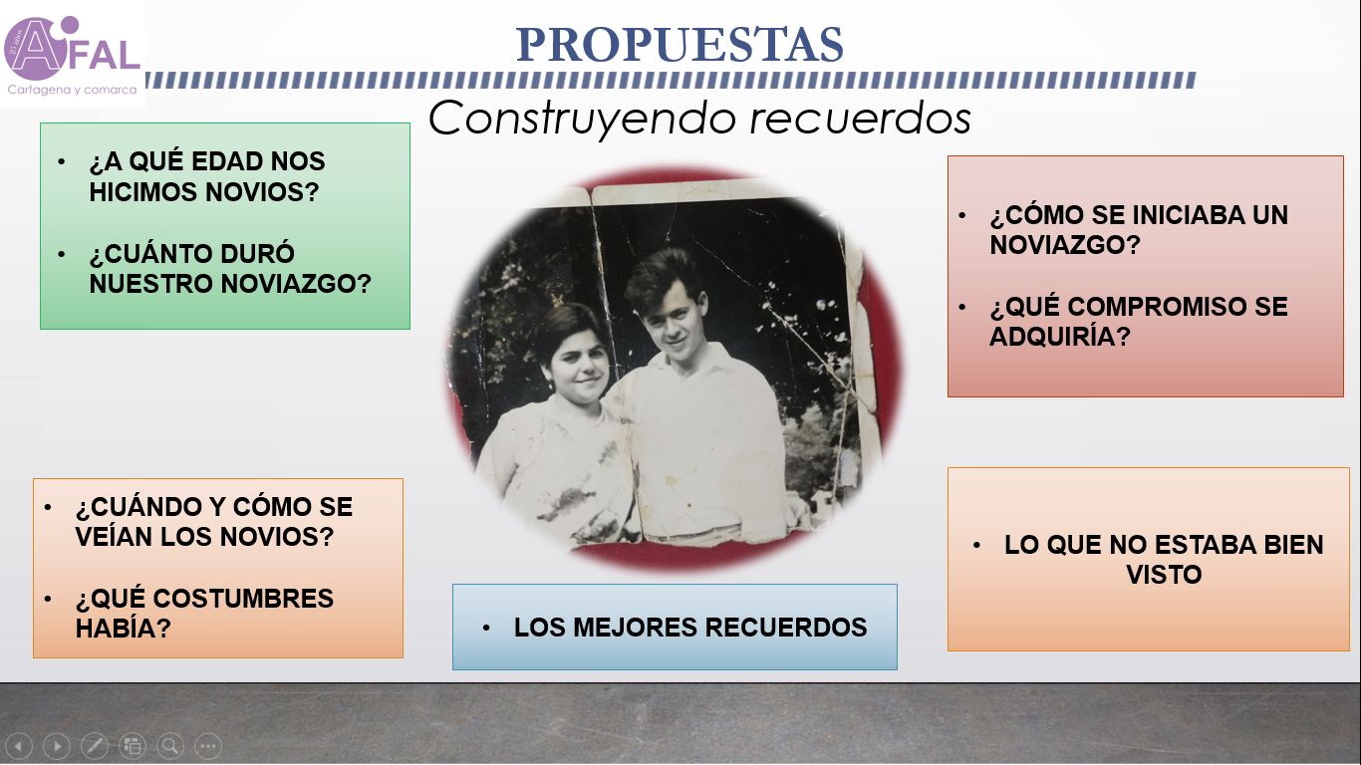

Tras realizarla, escribe:
- ¿CÓMO HA SIDO LA EXPERIENICIA DE APRENDIZAJE?

- ¿QUÉ RECURSOS USÉ?

- ¿CUÁNTO TIEMPO DURÓ?

- ¿QUÉ BENEFICIOS TUVO PARA LA PERSONA MAYOR Y PARA EL FAMILIAR?

- ¿QUÉ SENTIMIENTOS MANIFESTÓ LA PERSONA MAYOR?

